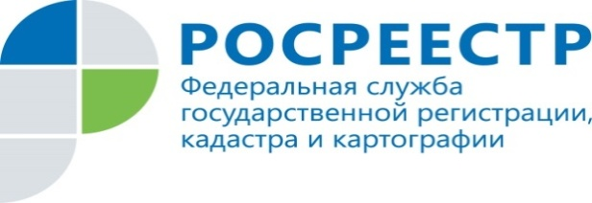
Мошенникам – нет!
По итогам прошедшего года количество записей о невозможности проведения регистрационных действий без личного участия увеличилось на 60% в сравнении с показателями 2015 года.
Для того, чтобы оформить заявление о проведении регистрационных действий без личного участия собственника необходимо обратиться в офисы приема ведомства или многофункциональные центры «Мои документы».
Запись вносится в Единый государственный реестр недвижимости (ЕГРН) на основании заявления, которое может быть подано только правообладателем, право собственности которого ранее было зарегистрировано, или его законным представителем.
При этом запись о невозможности регистрации без личного участия собственника вносится в реестр в срок, не превышающий трех рабочих дней со дня приема заявления. Данная услуга бесплатна.
С момента внесения записи возможность осуществления регистрационных действий, в том числе по доверенности, без участия собственника становится невозможным.
Заместитель руководителя Управления Росреестра по Красноярскому краю Екатерина Варфоломеева:
«Зачастую жертвами преступников становятся незащищенные слои населения – одинокие люди, инвалиды, пенсионеры и т.д. Запись о невозможности государственной регистрации перехода, ограничения (обременения), прекращения права на объект недвижимости без личного участия собственника – это дополнительная защита граждан от мошеннических действий на рынке недвижимости, предусмотренная законодательством. Отмечу, для того, чтобы не допустить незаконных действий на территории нашего края Управление Росреестра активно взаимодействует с прокуратурой, иными правоохранительными структурами и судебными приставами».

Пресс-служба Управления Росреестра по Красноярскому краю
(391) 2- 524-367
(391) 2- 524-356
Страница «ВКонтакте» http://vk.com/to24.rosreestr

